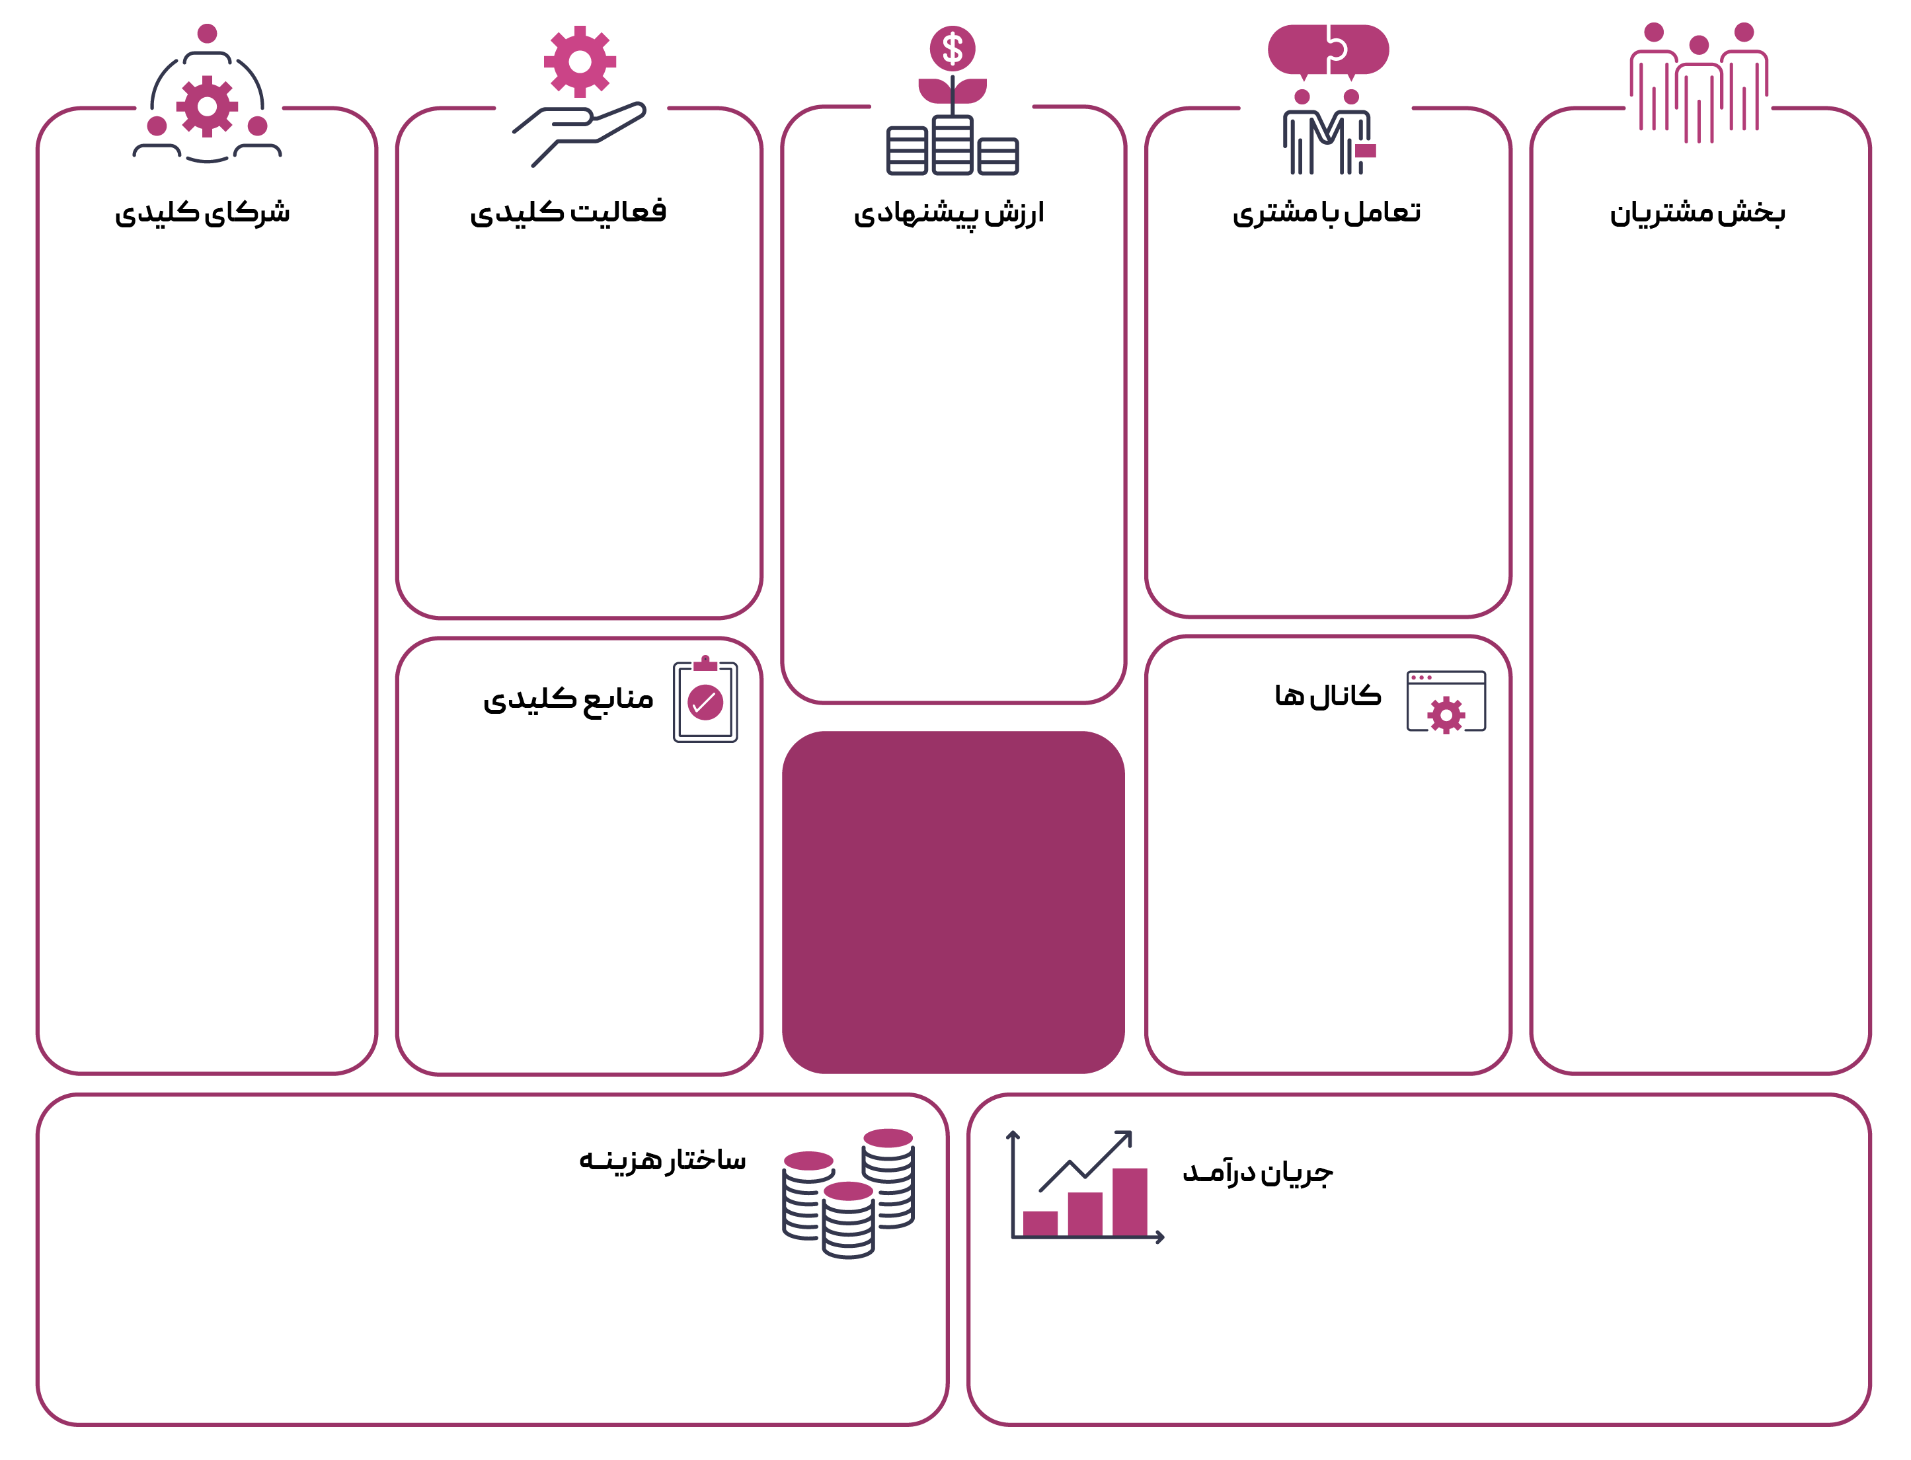
- عکاسی محصول
- روتوش تصاویر
- قراردادهای دوره‌ای
- رفت‌وآمد
- هزینه‌های جاری
- خرید تجهیزات
- نرم‌افزار
- تبلیغات
- وب‌سایت
- اینستاگرام
- ارتباط مستقیم با کسب ‌و کارها
- دوربین و لنز مناسب
- تجهیزات نورپردازی
- رایانه
- مهارت عکاسی
- تامین ‌کنندگان تجهیزات
- طراحان گرافیک
- آژانس‌های تبلیغاتی
- فروشگاه‌های آنلاین
- عکاسی محصولات
- ویرایش تصاویر
- بازاریابی
- مدیریت سفارش‌ها
- عکاسی حرفه‌ای محصول
- نورپردازی دقیق
- تحویل منظم تصاویر
- قراردادهای شفاف
- دریافت بازخورد
- ارائه پکیج‌های ماهانه
- فروشگاه‌های اینترنتی
- برندهای پوشاک
- کسب ‌و کارهای کوچک
بــــــوم
کسب و کار
عکاسی

